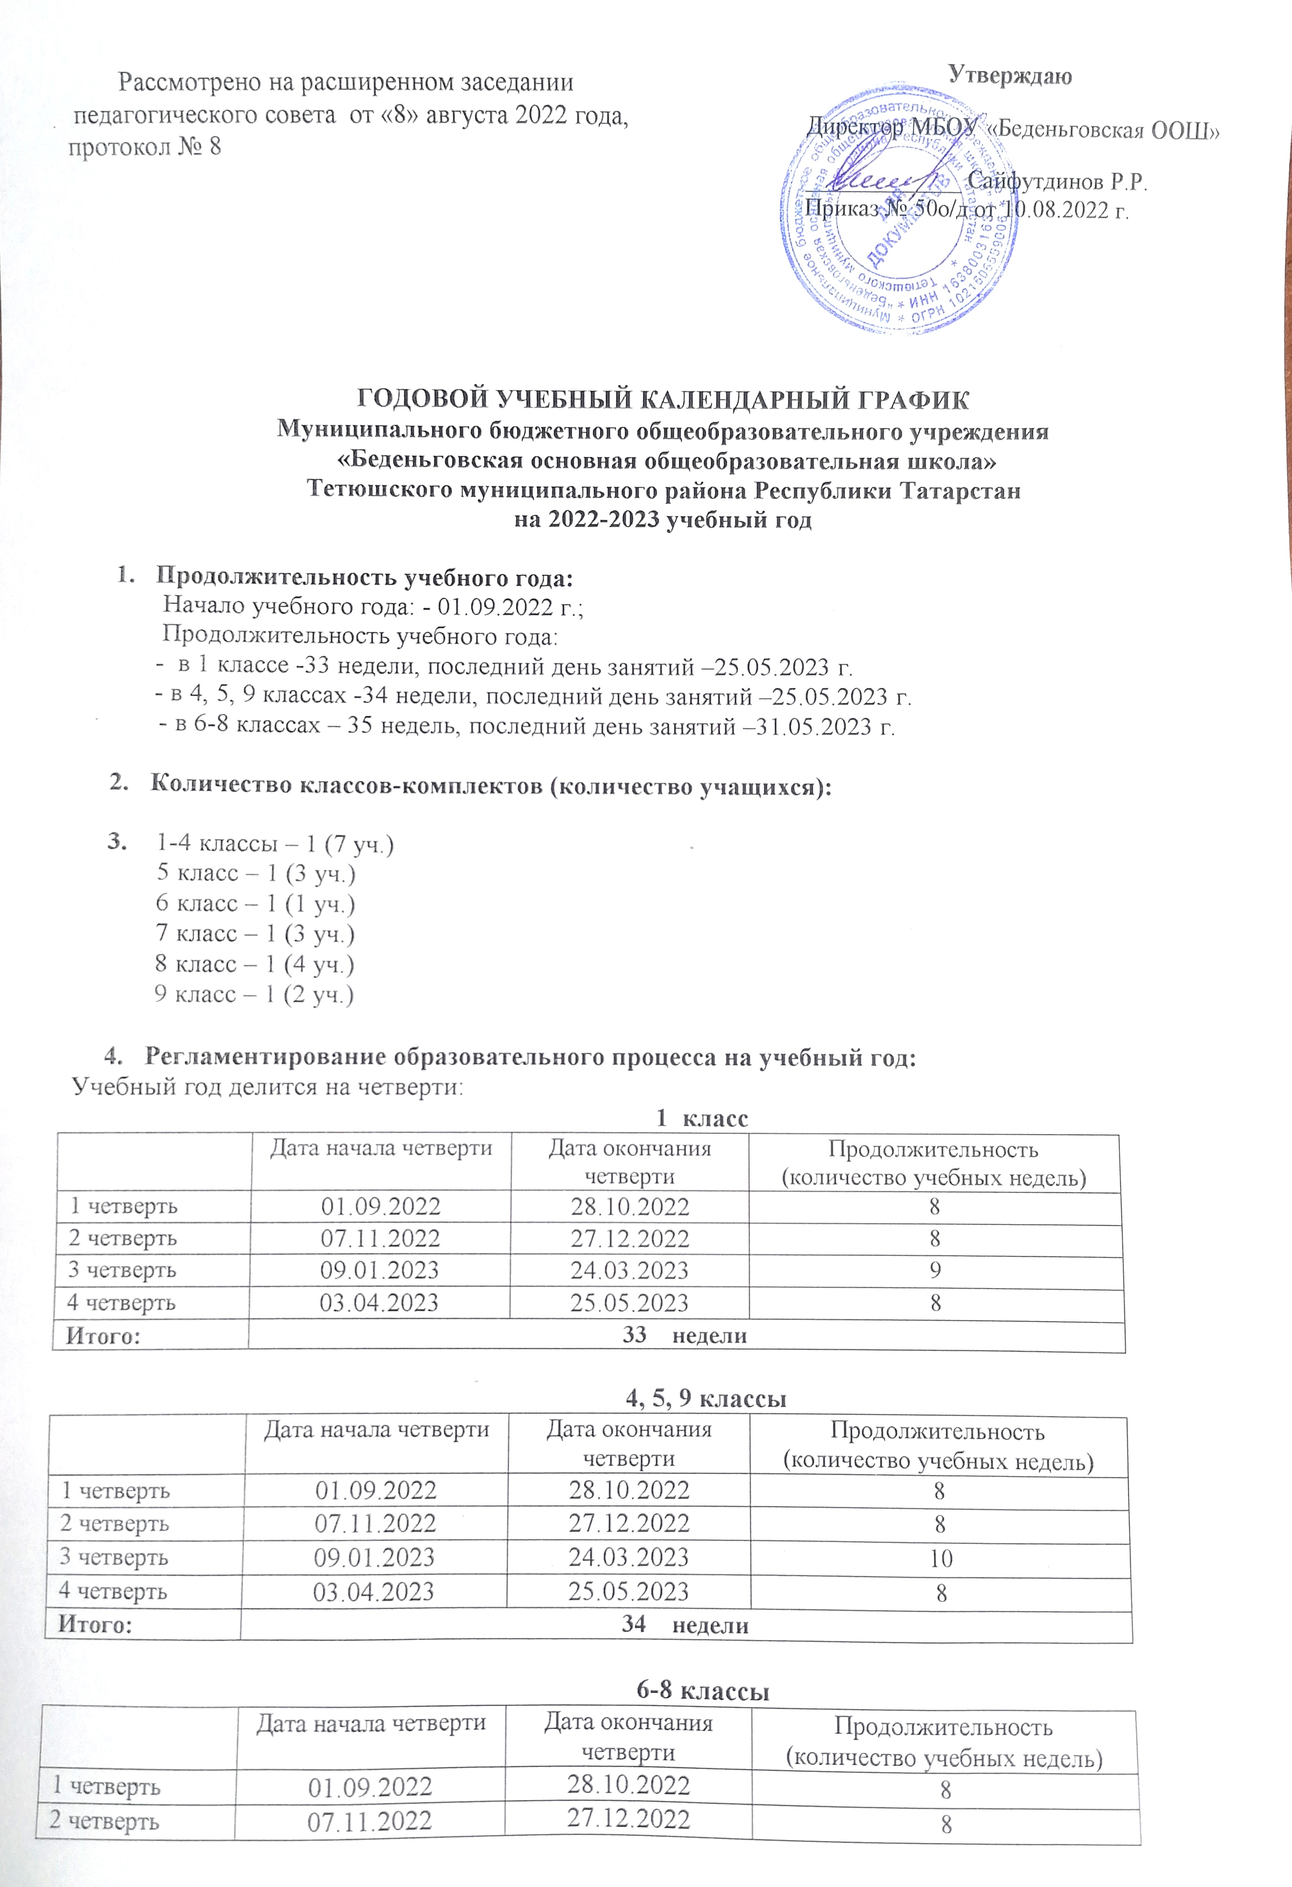
3 четверть | 09.01.2023 | 24.03.2023 | 10
4 четверть | 03.04.2023 | 31.05.2023 | 9
Итого: | 35 недель

С 26 по 31 мая 2023 года учащиеся 5-8 классов продолжают обучение, ликвидируют пробелы в знаниях, обучающиеся на «4» и «5» по решению педагогического совета могут быть освобождены от учебных занятий.

Праздничные дни: 8.03.23 г.- Международный женский день; 23.02.23 г.- День защиты Отечества; 1.05.23 г.- День солидарности и труда; 9.05.23 г.- День Победы.

Продолжительность каникул в течение учебного года:
 | Дата начала каникул | Дата окончания каникул | Продолжительность в днях
Осенние | 29.10.2022 | 06.11.2022 | 9
Зимние | 28.12.2022 | 08.01.2023 | 12
Февральские (для 1 класса) | 20.02.2023 | 26.02.2023 | 7
Весенние | 25.03.2023 | 02.04.2023 | 9
Итого: | 30 дней

- Регламентирование образовательного процесса на неделю:
Продолжительность учебной недели:
в 1 классе - пятидневная учебная неделя.
во 4-9 классах - шестидневная учебная неделя.

- Регламентирование образовательного процесса на день:
Сменность: школа работает в одну смену.
Продолжительность уроков:
1 класс – 35 мин. в I- II четвертях, 40 мин. в III-IV четвертях
В 4-9 классах – 45 минут.

- Режим учебных занятий:
Начало учебных занятий в 8:30 часов, согласно расписанию.
Режимное мероприятие | Начало урока | Окончание урока
1 урок | 08:30 | 09:15
2 урок | 09:25 | 10:10
3 урок | 10:20 | 11:05
4 урок | 11:35 | 12:20
5 урок | 12:30 | 13:15
6 урок | 13:25 | 14:10
7 урок | 14:20 | 15:05

- Промежуточная аттестация – это установление уровня достижения результатов освоения учебных предметов предусмотренных образовательной программой. Промежуточная аттестация проводится с 4-9-ые классы по каждому учебному предмету учебного плана по итогам учебного года.

